2.2 «Adobe photoshop գրաֆիկական խմբագրիչ թեմայի ուսուցման աջակցման կրթական վեբ կայքի մշակում» թեմայի բովանդակային միջուկը

Adobe photoshop գրաֆիկական խմբագրիչ 9-րդ դասարանի դասագրքի բովանդակային միջուկը
Adobe Photoshop խմբագրիչը նախատեսված է կետային գրաֆիկայի օգնությամբ պատկերներ ստեղծելու և դրանք խմբագրելու համար: Այս խմբագրիչից հաջողությամբ օգտվում են նաև լուսանկարիչները՝ լուսանկարները շտկելու, գունային մշակման ենթարկելու, դրանց գեղարվեստական էֆեկտներ տալու համար։
Adobe Photoshop խմբագրիչի միջավայր մտնելու համար պետք է հաջորդաբար կատարել հետևյալ քայլերը.
Start ⇨ All Programs ⇨ Adobe Photoshop

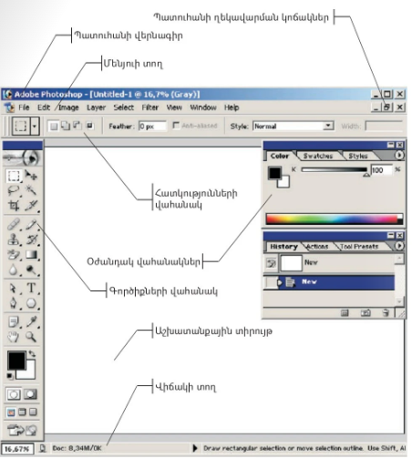
Adobe Photoshop խմբագրիչի պատուհանը ներառում է հետևյալ տարրերը. պատուհանի վերնագիր, պատուհանի ղեկավարման կոճակներ, մենյուի տող, աշխատանքային տիրույթ, գործիքների վահանակ, հատկությունների վահանակ և վիճակի տող:
Պատուհանի վերնագիրը ցույց է տալիս ծրագրի տարբերանշանն ու անվանումը՝ Adobe Photoshop:
Վիճակի տողը նախատեսված է ընթացիկ պատուհանի, աշխատանքային սկավառակների և ակտիվ գործիքի պարամետրերը ցուցադրելու համար:Գործիքների վահանակին տեղակայված են պատկեր ստեղծելու և խմբագրելու համար անհրաժեշտ գործիքները:
Գործիքների վահանակից որևէ գործիք ընտրելու համար անհրաժեշտ է.
- մկնիկի ցուցիչը տեղադրել անհրաժեշտ գործիքի վրա,
- սեղմել ձախ սեղմակը:
Օժանդակ գործիք ընտրելու համար անհրաժեշտ է.
- մկնիկի ցուցիչը տեղադրել գործիքի տարբերանշանի վրա,
- սեղմել աջ սեղմակը,
- ցուցիչով ընտրել հայտնված օժանդակ գործիքներից անհրաժեշտն ու սեղմել ձախ սեղմակը:
Հատկությունների վահանակը հնարավորություն է տալիս սահմանել ընտրված գործիքի պարամետրերը:
Մենյուի տողը բազմաթիվ հրամաններ է պարունակում, որոնք խմբավորված են ըստ նշանակության.
Օժանդակ վահանակները նախատեսված են պատկերների հետ տարբեր գործողություններ կատարելու համար:
Photoshop-ի նոր փաստաթուղթ ստեղծելու համար անհրաժեշտ է.
- ընտրել մենյուի տողի File ենթամենյուի New հրամանը,
- բացված պատուհանի Name դաշտում ներմուծել ստեղծվող փաստաթղթի անվանումը (անվանում չտալու դեպքում ավտոմատ կերպով անվանում կտրվի ծրագրի կողմից),
- Preset Sizes դաշտում ընտրել աշխատանքային տիրույթի չափերը կամ Width դաշտում ներմուծել աշխատանքային տիրույթի լայնությունն ու չափման միավորը, իսկ Height դաշտում՝ բարձրությունն ու չափման միավորը,
- Mode դաշտում ընտրել գունային մոդելը:
Adobe Photoshop խմբագրիչի աշխատանքը կարելի է ավարտել՝
- խմբագրիչի մենյուի տողի File ենթամենյուի Exit հրամանով,
- պատուհանի փակման × կոճակով:
ԱՇԽԱՏԱՆՔ ՊԱՏԿԵՐԻ ՀԵՏ
Պատկերի դիտման չափերը փոփոխելու համար անհրաժեշտ է.
- ընտրել 🔍 (Zoom) գործիքը,
- հատկությունների վահանակից ընտրել ➕ կամ ➖ գործիքը (առաջինը՝ խոշորացման, երկրորդը՝ փոքրացման նպատակով),
- ցուցիչը տեղադրել պատկերի վրա,
- սեղմել ձախ սեղմակը:
Պատկերի դիտման չափերը կարելի է փոփոխել նաև հետևյալ կերպ.
- ընտրել մենյուի տողի Window ենթամենյուի Navigator օժանդակ վահանակը :
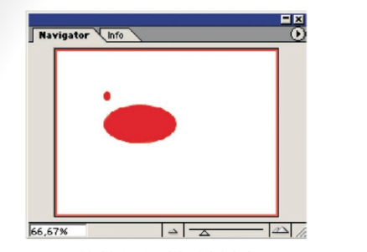
Պատկերի չափերն ու լուծաչափը սահմանելու համար անհրաժեշտ է.
- ընտրել մենյուի տողի Image ենթամենյուի Image Size հրամանը,
- բացված պատուհանի Pixel Dimensions բաժնում ներմուծել պատկերի փիքսելների քանակը, իսկ Document Size բաժնում՝ տպագրման ենթակա պատկերի անհրաժեշտ չափերն ու լուծաչափը
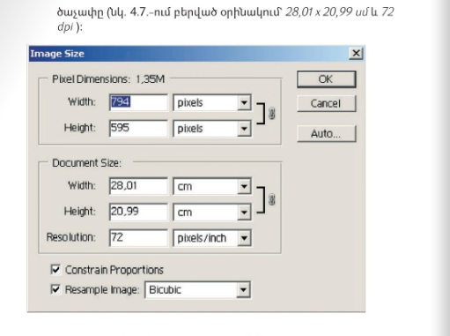

ԱՇԽԱՏԱՆՔ ՊԱՏԿԵՐԻ ՆՇՎԱԾ ՏԻՐՈՒՅԹԻ ՀԵՏ
Կետային գրաֆիկայում պատկեր ստեղծելու և խմբագրելու համար կարևոր դեր ունի պատկերի տիրույթը նշելու գործողությունը, քանի որ այստեղ օբյեկտներ չկան ու պատկերի որևէ տիրույթ նշելուց հետո միայն կարելի է տվյալ տիրույթի հետ գործողություններ կատարել՝ փոխել չափերը, պտտել, շեղել, փոխել գույները, պատճենել, տեղափոխել և այլն: Photoshop խմբագրիչում պատկերի տիրույթ նշելու շատ գործիքներ կան: Ծանոթանանք դրանցից մի քանիսին:
Պատկերի ուղղանկյուն տիրույթ նշելու համար անհրաժեշտ է.
- ընտրել ▭ (Rectangular Marquee) գործիքը,
- ցուցիչը տեղադրել նշման ենթակա ուղղանկյուն տիրույթի որևէ գագաթում,
- ձախ սեղմակը սեղմած վիճակում ցուցիչը տեղաշարժել դեպի նշվող ուղղանկյուն տիրույթի հակադիր գագաթն ու վերջում բաց թողնել սեղմակը:
Պատկերի ազատ տեսքի տիրույթ նշելու համար անհրաժեշտ է.
- 🔍 (Zoom) գործիքի օգնությամբ պատկերի դիտման չափը դարձնել 200%,
- ընտրել 🧲 (Lasso) գործիքը,
- ցուցիչը տեղադրել պատկերի նշման ենթակա տարրի ուրվագծի որևէ կետում,
- ցուցիչի օգնությամբ ուրվագծել նշման ենթակա տարրն ու բաց թողնել սեղմակը: Սարված ուրվագիծը պետք է փակ լինի՝ ծայրերով իրար միացած:
Պատկերի բազմանկյուն տեսքի տիրույթ նշելու համար անհրաժեշտ է.
- 🧲 (Lasso) գործիքի վրա սեղմել մկնիկի աջ սեղմակը,
- հայտնված օժանդակ գործիքներից ընտրել ⌗ (Polygonal Lasso) գործիքը,
- ցուցիչը տեղադրել կառուցվելիք բազմանկյան որևէ գագաթի վրա,
- մկնիկի որևէ սեղմակով գծել բազմանկյունը կազմող բեկյալի առաջին կողմը,
- մնացած կողմերը նկարելու համար հաջորդ հերթական գագաթի վրա նորից սեղմել և թողնել սեղմակը,
- բազմանկյան վերջին գագաթը սկզբնակետին միացնելու համար վերջին գագաթի վրա մկնիկի սեղմակը կրկնակի սեղմել:
Պատկերի տիրույթը կիսաավտոմատ կերպով նշելու համար անհրաժեշտ է.
- 🔍 (Zoom) գործիքի օգնությամբ պատկերի դիտման չափը դարձնել 200%,
- ընտրել 🧲 (Lasso) գործիքը,
- հայտնված օժանդակ գործիքներից ընտրել 🧲 (Magnetic Lasso) գործիքը,
- ցուցիչը տեղադրել պատկերի նշման ենթակա տարրի ուրվագծի որևէ կետում,
- ցուցիչով ուրվագծել նշման ենթակա տարրը: Այս դեպքում ևս ուրվագիծը պետք է լինի ծայրերով միացած, այսինքն՝ փակ:
Եթե Magnetic Lasso գործիքը ճշգրիտ կերպով չի տալիս անհրաժեշտ ուրվագիծը, ապա մկնիկի ձախ սեղմակով կարելի է լրացուցիչ նշիչներ դնել:
Պատկերի հարևան ու գույներով մոտ կետերը, այսպես կոչված՝ կախարդական փայտիկի օգնությամբ նշելու համար անհրաժեշտ է.
- ընտրել 🪄 (Magic Wand) գործիքը,
- գործիքի հատկությունների վահանակի Tolerance դաշտում սահմանել գույների մոտիկության շեմը (նկ. 4.8.),
- ցուցիչը տեղադրել պատկերի անհրաժեշտ կետում ու սեղմելով ձախ սեղմակը՝ նշել ընտրված կետին հարևան ու գույներով մոտ կետերը,
- եթե անհրաժեշտ կետերը միանգամից չի հաջողվում նշել, ապա պետք է Shift-ը սեղմած վիճակում կախարդական փայտիկով նշել անհրաժեշտ այլ կետեր ևս:
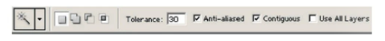
Գլխազարդ ձևավորելու (սահուն անցումային սահմաններով տիրույթ առանձնացնելու) համար անհրաժեշտ է.
- նշել պատկերի անհրաժեշտ տիրույթը,
- ընտրել մենյուի տողի Select ենթամենյուի Feather հրամանը,
- բացված Feather Selection պատուհանի Feather Radius դաշտում (նկ. 4.9.) ներմուծել նշված տիրույթից հարևան տիրույթին սահուն անցում կատարելու սահմանը,
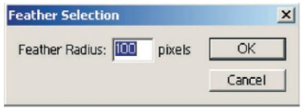
- հետագա աշխատանքի համար պատկերի անհրաժեշտ մասից դուրս մնացած տիրույթից ազատվելու նպատակով նախ պետք է նշել այդ «ավելորդ» մասը: Դրա համար անհրաժեշտ է ընտրել Select ենթամենյուի Inverse հրամանը, որի արդյունքում կվերանա պատկերի հետագա աշխատանքի համար նախատեսված մասի նշվածությունն ու դրա փոխարեն կնշվի մնացած մասը (այս գործընթացը կոչվում է պատկերի նշվածության հակադարձում),
- Delete ստեղնով ջնջել նշված տիրույթը,
- մենյուի տողի Select ենթամենյուի Deselect հրամանով վերացնել տիրույթի նշումը,
- պատկերի անհրաժեշտ մասն առանձնացնել ◫ (Crop) գործիքի օգնությամբ:
ՆԿԱՐՉՈՒԹՅԱՆ ԳՈՐԾԻՔՆԵՐ
Գրաֆիկական խմբագրիչներով աշխատելիս գործ ենք ունենում երկու գույների հետ՝ հիմնական և ֆոնի :
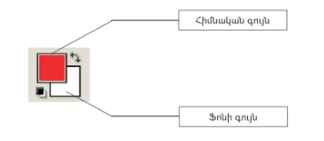
Հիմնական և ֆոնի գույն ընտրելու համար անհրաժեշտ է.
- ցուցիչով ընտրել համապատասխան գործիքը (հիմնական և ֆոնային տարբերակներից անհրաժեշտը) ,
- բացված Color Picker պատուհանում , ընտրել անհրաժեշտ գունային մոդելն ու այդ մոդելում գույների չափաբաժինները,
- սեղմել OK կոճակը։
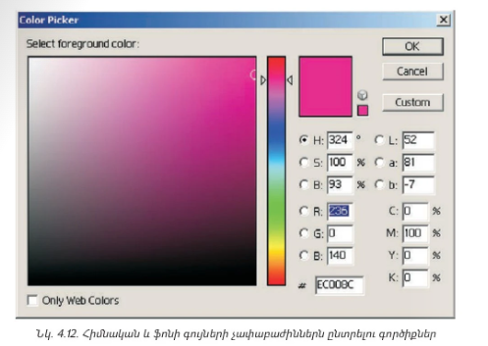

ԱՇԽԱՏԱՆՔ ՇԵՐՏԵՐԻ ՀԵՏ
Adobe Photoshop գրաֆիկական խմբագրիչում շերտը նման է նկար կրող թափանցիկ ժապավենի։ Նման շերտերի վերադրմամբ կարելի է մի քանի կարերից բաղկացած պատկեր ստանալ։
Շերտերի վերադրմամբ պատկեր ստեղծելու համար անհրաժեշտ է.
- բացել որպես շերտ նախատեսված պատկերներից մեկի ֆայլը,
- մենյուի տողի Window ենթամենյուի Layers հրամանով բացել շերտերի հետ աշխատելու համար նախատեսված Layers վահանակը (բացված պատկերը կհայտնվի վահանակում որպես հետին պլանի Background շերտ ),
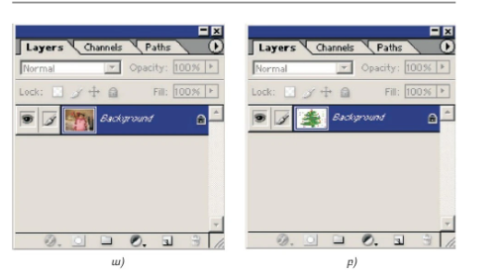
- բացել որպես շերտ նախատեսված պատկերների ֆայլերից հաջորդը,
- ցուցիչը տեղադրել շերտերի վահանակին հայտնված պատկերի վրա և ձախ սեղմակով այն առաջին փաստաթղթի պատուհան տեղափոխել (շերտերի վահանակին կհայտնվի երկրորդ Layer 1 անվանումով շերտը ,
- բացել երրորդ շերտի պատկերը պարունակող ֆայլը,
- ցուցիչը տեղադրել շերտերի վահանակին հայտնված պատկերի վրա ու ձախ սեղմակով այն առաջին փաստաթղթի պատուհան տեղափոխել (շերտերի վահանակին կհայտնվի երրորդ Layer 2 անվանումով շերտը):
Նման եղանակով կարելի է պատկեր ստեղծել բազմաթիվ շերտերի վերադրմամբ։
Փաստաթուղթը (պատկերը) կազմող շերտն անվանափոխելու համար անհրաժեշտ է.
- շերտերի վահանակում տվյալ շերտի անվան վրա ձախ սեղմակը կրկնակի սեղմել,
- շերտի հին անվան փոխարեն ներմուծել նորը։
Շերտն ընտրելու համար անհրաժեշտ է մկնիկի ձախ սեղմակով ընտրել շերտի տարբերանշանը (ընտրված շերտի ⬜ տարբերանշանի աջ մասում կհայտնվի ✎ տարբերանշանը)։
Շերտի անթափանցելիության չափը փոփոխելու համար անհրաժեշտ է.
- ընտրել շերտը,
- շերտերի վահանակի Opacity դաշտում սահմանել անթափանցելիության չափը, օրինակ՝ Opacity: 50%։
Շերտում եղած պատկերը տեղաշարժելու, պտտելու, չափերը փոփոխելու համար անհրաժեշտ է.
- ընտրել շերտը,
- անհրաժեշտ գործողություններն իրականացնել այնպես, ինչպես պատկերի նշված տիրույթի դեպքում ։
ՊԱՏԿԵՐԻ ԹԵՐՈՒԹՅՈՒՆՆԵՐԻ ՇՏԿՈՒՄԸ
Պատկերները, լուսանկարները հաճախ թերություններ են ունենում՝ խազեր, անցանկալի բծեր և այլն։ Adobe Photoshop խմբագրիչում նման թերությունները վերացնելու հզոր միջոցներ կան։ Սակայն դրանց կիրառման արդյունքում պատկերի ցայտունությունը կարող է նվազել։ Բնական է, որ նման դեպքերում պատկերի ցայտունությունն ավելացնելու անհրաժեշտություն է առաջանում։ Հաճախ էլ պետք է լինում փոխել ամբողջ պատկերի կամ դրա որոշակի հատվածի լուսավորվածությունը։ Photoshop-ում այդ նպատակներին ծառայող հատուկ միջոցներ կան,
Պատկերի տիրույթի ցայտունությունն ավելացնելու համար անհրաժեշտ է.
- նշել պատկերի համապատասխան տիրույթը,
- ցայտունությունը փոքր-ինչ ավելացնելու նպատակով ընտրել մենյուի տողի Filter ենթամենյուի Sharpen ենթամենյուի Sharpen հրամանը,
- ցայտունությունը մեծապես ավելացնելու նպատակով ընտրել մենյուի տողի Filter ենթամենյուի Sharpen ենթամենյուի Sharpen More հրամանը,
- եզրագծերի ցայտունությունն ավելացնելու համար ընտրել մենյուի տողի Filter ենթամենյուի Sharpen ենթամենյուի Sharpen Edges հրամանը։
Պատկերի մանր թերությունները հարևան փիքսելների գույների միջինացման ճանապարհով վերացնելու համար անհրաժեշտ է.
- նշել թերությունը ներառող տիրույթը,
- ընտրել մենյուի տողի Filter ենթամենյուի Noise ենթամենյուի Dust & Scratches հրամանը,
- բացված պատուհանի Radius (շառավիղ) դաշտում ընտրել այն տիրույթի շառավիղը, որտեղ կիրառվելու է հարևան փիքսելների գույների միջինացման գործողությունը (որքան մեծ է շառավիղը, այնքան մեծ դետալներ կհամարվեն որպես թերություն և կմիջինացվեն),
- Threshold (շեմ) դաշտում ներմուծել ցայտունության այն փոքրագույն արժեքը, որը խմբագրիչը պետք է համարի որպես թերություն (որքան փոքր է շեմը, այնքան իրարից քիչ կտարբերվեն հարևան փիքսելների գույները և հակառակը),
- ընտրել OK կոճակը։

